

CỘNG HÒA XÃ HỘI CHỦ NGHĨA VIỆT NAM

QCVN 53:2013/BGTVT

QUY CHUẨN KỸ THUẬT QUỐC GIA
VỀ YÊU CẦU AN TOÀN CHỐNG CHÁY CỦA VẬT LIỆU SỬ DỤNG TRONG KẾT CẤU NỘI THẤT XE CƠ GIỚI
National technical regulation
on the burning behaviour of materials used in the interior structure of certain categories of motor vehicles

HÀ NỘI - 2013

Lời nói đầu
QCVN 53:2013/BGTVT do Cục Đăng kiểm Việt Nam biên soạn, Bộ Khoa học và công nghệ thẩm định, Bộ trưởng Bộ Giao thông vận tải ban hành kèm theo Thông tư số 40/2013/TT-BGTVT ngày 01 tháng 11 năm 2013.
Quy chuẩn này được biên soạn trên cơ sở tham khảo quy định UNECE R No.118 của Châu Âu.

QUY CHUẨN KỸ THUẬT QUỐC GIA
VỀ YÊU CẦU AN TOÀN CHỐNG CHÁY CỦA VẬT LIỆU SỬ DỤNG TRONG KẾT CẤU NỘI THẤT XE CƠ GIỚI
National technical regulation on the burning behaviour of materials used in the interior structure of certain categories of motor vehicles
1. QUY ĐỊNH CHUNG
1.1 Phạm vi điều chỉnh
1.1.1 Quy chuẩn này quy định về yêu cầu an toàn chống cháy của vật liệu sử dụng trong kết cấu nội thất ô tô khách có khối lượng toàn bộ lớn hơn 5 tấn và có số người cho phép chở từ 22 người trở lên (kể cả người lái) (sau đây gọi tắt là xe), không áp dụng cho ô tô khách thành phố được định nghĩa tại Tiêu chuẩn TCVN 6211 “Phương tiện giao thông đường bộ - Kiểu – Thuật ngữ và định nghĩa”.
1.1.2 Quy chuẩn này không áp dụng đối với các loại xe sử dụng vào mục đích an ninh, quốc phòng.
1.2 Đối tượng áp dụng
Quy chuẩn này áp dụng đối với các cơ sở sản xuất, lắp ráp, nhập khẩu xe; các cơ sở sản xuất, nhập khẩu vật liệu, linh kiện trong kết cấu nội thất của xe (gọi tắt là linh kiện nội thất) và các cơ quan, tổ chức, cá nhân liên quan đến việc thử nghiệm, kiểm tra chứng nhận chất lượng an toàn kỹ thuật và bảo vệ môi trường.
  - Giải thích từ ngữ
1.3.1 Ô tô khách thành phố (Urban bus): Ô tô khách được thiết kế và trang bị để dùng trong thành phố và ngoại ô; loại ô tô này có các ghế ngồi và chỗ đứng cho khách; cho phép khách di chuyển phù hợp với việc đỗ xe thường xuyên.
1.3.2 Khoang nội thất (Interior Compartment):: Khoang dành cho hành khách, tài xế và/hoặc tổ lái. Khoang được giới hạn bởi : Trần xe, sàn xe, ,thành xe, các cửa, kính che ngoài, vách ngăn phía trước và bề mặt vách ngăn phía sau hoặc mặt tựa của lưng ghế sau.
1.3.3 Khoang động cơ (Engine Compartment): Khoang chứa động cơ và hệ thống sưởi
1.3.4 Khoang sưởi riêng (Separate heating compartment): Khoang chứa hệ thống sưởi đặt bên ngoài khoang nội thất và khoang động cơ động cơ
1.3.4 Vật liệu sản xuất (Production materials): Các sản phẩm, dưới dạng vật liệu rời (ví dụ như các cuộn vải bọc) hoặc các linh kiện chế tạo sẵn, được cung cấp cho cơ sở sản xuất để lắp ráp lên xe được kiểm tra theo Quy chuẩn này.
1.3.5 Ghế (Seat): Kết cấu riêng biệt hoặc một phần của kết cấu xe được thiết kế dành cho một người lớn ngồi. Thuật ngữ này áp dụng cho cả ghế đơn hoặc một phần của ghế băng dùng cho một người ngồi.
1.3.6 Nhóm ghế (Group of seats): Ghế băng hoặc các ghế ngồi riêng biệt nhưng kề sát nhau cho một hoặc nhiều người ngồi.
1.3.7 Ghế băng (Bench seat): Kết cấu hoàn chỉnh dành cho từ hai người trở lên ngồi.
1.3.8. Vật liệu lắp đặt ở vị trí thẳng đứng (Material installed in a vertical position): Vật liệu được lắp đặt trong khoang nội thất, khoang động cơ và bất kỳ khoang sưởi riêng biệt nào của xe để độ dốc của nó vượt quá 15% so với phương ngang khi xe chạy không tải và đứng yên trên bề mặt phẳng ngang
1.3.9 Kiểu loại xe (Vehicle type): Các sản phẩm của cùng một chủ sở hữu công nghiệp, cùng nhãn hiệu, thiết kế và các thông số kỹ thuật, được sản xuất theo cùng một dây chuyền công nghệ. Các xe không khác nhau về các nội dung sau:
- Loại xe;
- Nhãn hiệu xe;
- Kích thước và khối lượng bản thân của xe (sai lệch không vượt quá giới hạn sai số cho phép được quy định tại các quy chuẩn, tiêu chuẩn hiện hành);
- Số người cho phép chở;
- Kiểu dáng, kết cấu của cabin, khung hoặc thân vỏ xe;
- Động cơ, hệ thống truyền lực;
- Loại nhiên liệu sử dụng;
- Hệ thống phanh: kiểu dẫn động, cơ cấu phanh;
- Hệ thống lái: kiểu cơ cấu lái;
- Hệ thống treo: kiểu hệ thống treo, kiểu kết cấu của bộ phận đàn hồi;
- Hệ thống chuyển động: kiểu loại cầu bị động;
- Cơ cấu chuyên dùng (nếu có);
- Các linh kiện và vật liệu trong kết cấu nội thất của xe.
1.3.10 Linh kiện (Component): Là các tổng thành, hệ thống và các chi tiết được sử dụng để lắp ráp xe.
1.3.11 Kiểu loại linh kiện (Type of a component): Là các linh kiện không khác nhau về các đặc điểm cơ bản như:
- Ký hiệu kiểu loại của nhà sản xuất;
- Mục đích sử dụng (vật liệu bọc ghế, vật liệu ốp trần xe, vật liệu cách điện v.v...);
- Vật liệu cơ bản (ví dụ như len, chất dẻo, cao su, vật liệu pha trộn);
- Số lớp (trong trường hợp là vật liệu tổng hợp);
- Các đặc điểm kỹ thuật khác có tác động đáng kể tới các đặc tính được quy định trong Quy chuẩn này.
1.3.12 Tốc độ cháy (Burning rate): Là tỷ số giữa độ dài khoảng bị cháy (được đo theo Phụ lục C và/hoặc Phụ lục E của Quy chuẩn này) và thời gian cần thiết để cháy hết khoảng đó. Tốc độ cháy được tính bằng mm/phút.
1.3.13 Vật liệu tổng hợp (Composite material): Là một vật liệu được ghép từ nhiều lớp vật liệu giống nhau hoặc khác nhau gắn chặt với nhau tại bề mặt bằng gắn kết thấm, kết dính, mạ, hàn v.v... Trường hợp các vật liệu khác nhau được ghép nối chặt với nhau (ví dụ bằng cách may, hàn điểm, đinh tán) thì không được coi là vật liệu tổng hợp.
1.3.14 Bề mặt tiếp xúc (Exposed face): Là mặt quay ra phía ngoài khoang chở khách, khoang động cơ và khoang sưởi riêng của vật liệu khi nó được lắp lên phương tiện.
1.3.15 Vật liệu bọc (Upholstery): Là vật liệu được bọc trên bề mặt nội thất đã hoàn thiện và/ hoặc bề mặt để tạo thành miếng đệm đàn hồi của khung ghế ngồi.
1.3.16 Vật liệu ốp (Interior lining(s)): Là các vật liệu cùng tạo thành một vật liệu hoàn thiện bề mặt và vật liệu nền của trần xe, vách hoặc sàn xe.
1.3.17 Vật liệu cách điện (Insulation material(s)): Là vật liệu được sử dụng để giảm sự truyền nhiệt do sự dẫn điện, bức xạ hoặc đối lưu và cách âm trong khoang động cơ và bất kỳ khoang sưởi riêng biệt nào.
1.3.18 Lớp lót phía trong (Interior lining): Là vật liệu của bề mặt hoàn thiện và chất nền của trần xe, thành xe, sàn xe.
1.3.19 Khả năng chống thấm nhiên liệu hoặc chất bôi trơn (Capability to repel fuel or lubriocant): Khả năng của vật liệu để chống thấm nhiên liệu hoặc chất bôi trơn khi thử nghiệm theo phụ lục E.
1.3.20 Tốc độ cháy (Burning rate): là tỷ số giữa khoảng cách cháy đo theo phụ lục B và Phụ lục D của qui chuẩn này và thời gian cháy. Được tính bằng mm/min.
2. QUY ĐỊNH KỸ THUẬT
2.1 Kiểm tra một kiểu loại xe về đặc tính cháy của các linh kiện nội thất sử dụng trong khoang khách.
2.1.1 Các vật liệu sử dụng trong khoang hành khách, khoang động cơ, khoang sưởi riêng biệt của xe được chứng nhận chất lượng phải đáp ứng các yêu cầu trong mục 2.2 của Quy chuẩn này.
2.1.2 Các vật liệu và/hoặc thiết bị được sử dụng trong khoang khách, khoang động cơ và bất kỳ khoang sưởi riêng biệt nào và/hoặc trong các phụ tùng được kiểm tra chứng nhận dưới dạng linh kiện nội thất phải được lắp đặt sao cho giảm thiểu các nguy cơ phát triển và lây lan ngọn lửa.
2.1.3 Các vật liệu và/hoặc phụ tùng nói trên phải được lắp đặt theo đúng mục đích sử dụng của chúng và trải qua các thử nghiệm (xem các mục 2.2.1, 2.2.2 và 2.2.3 của Quy chuẩn này), đặc biệt nếu liên quan đến đặc tính cháy và nóng chảy của chúng (theo phương nằm ngang/thẳng đứng) và/hoặc khả năng chống thấm nhiên liệu.
2.1.4 Bất kỳ chất kết dính dùng để gắn vật liệu nội thất vào kết cấu đỡ của nó không được phép làm tăng đặc tính cháy của vật liệu.
2.2 Kiểm tra chứng nhận một kiểu loại linh kiện nội thất về đặc tính cháy hoặc liên quan đến đặc tính cháy của vật liệu sử dụng trong kết cấu nội thất bao gồm:
2.2.1 Các vật liệu phải được thử nghiệm tốc độ cháy ngang theo phụ lục C của quy chuẩn này:

- Vật liệu đơn và vật liệu tổng hợp được lắp đặt ở vị trí nằm ngang trong khoang hành khách và
- Các vật liệu cách nhiệt được lắp đặt ở vị trí nằm ngang trong khoang động cơ và bất kỳ khoang sưởi riêng biệt nào.
Kết quả thử nghiệm đạt yêu cầu nếu trong trường hợp xấu nhất, tốc độ cháy của vật liệu không quá 100 mm/min hoặc ngọn lửa bị tắt trước điểm đo cuối cùng.
Vật liệu thỏa mãn các yêu cầu mục 2.2.3 được coi là thỏa mãn yêu cầu này

.
2.2.2 Các vật liệu sau phải được thử nghiệm đặc tính nóng chảy theo phụ lục D của qui chuẩn này:
- Vật liệu đơn và vật liệu tổng hợp được lắp trên ghế ngồi và trần xe có chiều cao lớn hơn 500mm so với sàn của xe
- Các vật liệu cách nhiệt được lắp trên khoang động cơ và bất kỳ khoang sưởi riêng biệt nào
Kết quả thử nghiệm đạt yêu cầu nếu trong trường hợp xấu nhất vật liệu nhỏ giọt không làm cháy len bông.

2.2.3 Các vật liệu sau phải được thử nghiệm tốc độ cháy đứng theo phụ lục E của Qui chuẩn này:
- Vật liệu đơn và vật liệu hỗn hợp lắp đặt ở vị trí thẳng đứng trong khoang hành khách
- Vật liệu cách nhiệt được lắp đăt trong khoang động cơ và bất kỳ khoang sưởi riêng biệt nào.
Kết quả thử nghiệm đạt yêu cầu nếu kết quả xấu nhất, tốc độ cháy đứng không vượt quá 100 mm/min hoặc ngọn lửa bị tắt trước khi điểm đánh dấu đầu tiên.

2.2.4.
2.2.5. Các vật liệu cách nhiệt trong khoang động cơ và bất kỳ khoang sưởi riêng biệt nào phải được thử nghiệm khả năng chống thấm nhiên liệu theo phụ lục G của qui chuẩn này. Kết quả thử nghiệm được xem là đạt yêu cầu nếu kết quả xấu nhất, mẫu thử không được tắng trọng lượng quá 1g.
2.2.6 Cáp điện phải chịu được tính chống lửa theo mô tả trong ISO 6722:2006, đoạn 12. Kết quả thử nghiệm đạt yêu cầu nếu bất kỳ ngọn lửa nào xuất hiện trên vật liệu cách nhiệt phải được dập tắt trong vòng 70s và 50 mm đầu tiên của mẫu thử không bị cháy
2.2.4 Đối với các loại vật liệu liệt kê dưới đây không phải tiến hành các thử nghiệm nêu tại các Phụ lục C, D, E của Quy chuẩn này, cụ thể:
2.2.4.1 Các phần chế tạo bằng kim loại hoặc thủy tinh.
2.2.4.2 Từng chi tiết riêng biệt của ghế ngồi có khối lượng thành phần phi kim loại nhỏ hơn 200 g. Nếu tổng khối lượng của phụ kiện vượt quá 400 g so với khối lượng vật liệu phi kim loại của mỗi ghế ngồi, thì phải tiến hành thử nghiệm đối với từng vật liệu.
2.2.4.3 Các bộ phận có diện tích bề mặt hoặc thể tích không vượt quá các giá trị tương ứng:
- 100 cm² hoặc 40 cm³ đối với các bộ phận ghép nối với một chỗ ngồi riêng lẻ;
- 300 cm² hoặc 120 cm³ đối với mỗi hàng ghế và, tối đa, đối với mỗi mét dài của phần nội thất khoang chở khách mà bộ phận đó được phân bố trong xe và không ghép nối với một chỗ ngồi riêng lẻ.
2.2.4.4 Các bộ phận mà không thể thực hiện việc lấy mẫu theo kích thước quy định nêu trong mục C.3.1, mục D.3.1 và mục E.3.1 của Quy chuẩn này.
3. QUY ĐỊNH QUẢN LÝ
  - Phương thức kiểm tra, thử nghiệm
Xe và/hoặc linh kiện nội thất được sản xuất, lắp ráp, nhập khẩu phải được kiểm tra, thử nghiệm theo quy định tại các các Thông tư của Bộ trưởng Bộ Giao thông vận tải: Thông tư 30/2011/TT-BGTVT ngày 15 tháng 4 năm 2011 “Quy định về kiểm tra chất lượng an toàn kỹ thuật và bảo vệ môi trường trong sản xuất, lắp ráp xe cơ giới” và Thông tư 31/2011/TT-BGTVT ngày 15 tháng 4 năm 2011 “Quy định về kiểm tra chất lượng an toàn kỹ thuật và bảo vệ môi trường xe cơ giới nhập khẩu”.
  - Tài liệu kỹ thuật và mẫu thử
Khi có nhu cầu thử nghiệm, cơ sở sản xuất, lắp ráp, nhập khẩu xe; cơ sở sản xuất, nhập khẩu linh kiện nội thất phải cung cấp cho cơ sở thử nghiệm tài liệu kỹ thuật và mẫu thử theo yêu cầu nêu tại mục 3.2.1 và 3.2.2 của Quy chuẩn này.
    - Yêu cầu về tài liệu kỹ thuật
Tài liệu kỹ thuật gồm:
- Đối với kiểm tra xe: Bản đăng ký thông số theo Phụ lục A của Quy chuẩn này;
- Đối với kiểm tra chứng nhận linh kiện nội thất: Bản đăng ký thông số theo Phụ lục B của Quy chuẩn này.
    - Yêu cầu về mẫu thử
3.2.2.1 Trong trường hợp kiểm tra xe: một mẫu xe tiêu biểu cho kiểu loại kiểm tra hoặc có thể kết hợp với mẫu xe khi thử phê duyệt kiểu.
      - Trong trường hợp các linh kiện nội thất đã được chứng nhận: bản danh sách các số chứng nhận và ký hiệu kiểu loại linh kiện nội thất liên quan của cơ sở sản xuất, phải được gửi kèm theo tài liệu kỹ thuật để kiểm tra cho xe.
3.2.2.3 Trong trường hợp các linh kiện nội thất chưa được chứng nhận:
3.2.2.3.1 Các mẫu linh kiện nội thất sử dụng trên xe có số lượng mẫu phải thỏa mãn các yêu cầu trong mục C.1.1, mục D.1.1 và mục E.1.1 của Quy chuẩn này. Hình dạng, kích thước mẫu thử phải thỏa mãn các yêu cầu trong mục C.3.1, mục D.3.1 và mục E.3.1 của Quy chuẩn này.
3.2.2.3.2 Đối với các linh kiện nội thất như ghế ngồi, rèm cửa, vách ngăn … các mẫu theo quy định ở mục 3.2.2.3.1 của Quy chuẩn này cộng với một mẫu linh kiện hoàn chỉnh theo quy định ở trên.
  - Báo cáo thử nghiệm
Cơ sở thử nghiệm phải lập báo cáo kết quả thử nghiệm có các nội dung ít nhất bao gồm các mục quy định trong Quy chuẩn này tương ứng với từng kiểu loại xe hoặc linh kiện nội thất.
  - Áp dụng quy định
Trong trường hợp các văn bản, tài liệu được viện dẫn trong Quy chuẩn này có sự thay đổi, bổ sung hoặc được thay thế thì thực hiện theo quy định trong văn bản mới.
4. TỔ CHỨC THỰC HIỆN
  - Lộ trình thực hiện
Quy chuẩn này có hiệu lực từ ngày 01 tháng 06 năm 2014, riêng yêu cầu quy định tại mục 2.2 được áp dụng từ 01 tháng 06 năm 2016 đối với các kiểu loại xe và linh kiện nội thất mới và từ ngày 01 tháng 06 năm 2018 đối với các kiểu loại xe và linh kiện nội thất đã được cấp Giấy chứng nhận chất lượng kiểu loại.
  - Trách nhiệm của Cục Đăng kiểm Việt Nam
Cục Đăng kiểm Việt Nam chịu trách nhiệm triển khai, hướng dẫn thực hiện Quy chuẩn này trong kiểm tra chất lượng, an toàn kỹ thuật đối với xe và/hoặc linh kiện nội thất sản xuất, lắp ráp và nhập khẩu.

Phụ lục A
Bản đăng ký thông số kỹ thuật
(Đối với kiểm tra một kiểu loại xe về đặc tính cháy của các linh kiện nội thất sử dụng trong khoang khách)

Nếu các hệ thống, linh kiện hoặc chi tiết kỹ thuật rời có điều khiển bằng điện tử thì phải cung cấp thông tin liên quan đến tính năng hoạt động
A.1 Thông tin chung
A.1.1 Nhãn hiệu: ...............................................................................................................
A.1.2 Kiểu loại và mô tả chung về sản phẩm:
A.1.3 Phương pháp nhận dạng kiểu loại (nếu được ghi trên xe):
A.1.4 Vị trí dấu hiệu kiểu loại:
A.1.5 Loại xe / :
A.1.6 Tên và địa chỉ của cơ sở sản xuất:
A.1.7 Địa chỉ của cơ sở lắp ráp:
A.2. Các đặc điểm cấu tạo chung của xe
A.2.1 Ảnh, bản vẽ của một xe điển hình:
A.3 Thân xe
Các trang thiết bị bên trong
A.3.1 Ghế ngồi
A.3.1.1 Số lượng:
A.3.2 Đặc tính cháy của vật liệu sử dụng trong kết cấu nột thất của xe
A.3.2.1 Vật liệu dùng để ốp trần xe
A.3.2.1.1 Số chứng nhận:
A.3.2.2 Vật liệu dùng cho thành bên và phía sau xe
A.3.2.2.1 Số chứng nhận:
A.3.2.3 Vật liệu dùng cho sàn xe
A.3.2.3.1 Số chứng nhận:
A.3.2.4 Vật liệu dùng để bọc ghế ngồi
A.3.2.4.1 Số chứng nhận:
A.3.2.5 Vật liệu dùng cho đường ống sưởi và thông gió
A.3.2.5.1 Số chứng nhận:
A.3.2.6 Vật liệu dùng cho khoang hành lý
A.3.2.6.1 Số chứng nhận:
A.3.2.7 Vật liệu dùng để gá lắp đèn
A.3.2.7.1 Số chứng nhận:
A.3.2.8 Vật liệu dùng cho rèm cửa và tấm chắn sáng
A.3.2.8.1 Số chứng nhận:
A.3.2.9 Vật liệu dùng cho các mục đích khác
A.3.2.9.1 Mục đích sử dụng:
A.3.2.9.2 Số chứng nhận:
A.3.2.10 Các linh kiện nội thất được kiểm tra chứng nhận dưới hình thức thiết bị hoàn chỉnh (ghế ngồi, vách ngăn, khoang hành lý, v.v...)
A.3.2.10.1 Số chứng nhận:
Chúng tôi cam kết bản khai này phù hợp với kiểu loại xe đã đăng ký kiểm tra và chịu trách nhiệm hoàn toàn về các vấn đề phát sinh do khai sai hoặc khai không đủ nội dung trong bản khai này.
Ngày ……. tháng ……. năm …….
Tổ chức/ cá nhân lập bản khai
(Ký tên, đóng dấu)

Phụ lục B
Bản đăng ký thông số kỹ thuật
(Đối với kiểm tra, chứng nhận một kiểu loại linh kiện nội thất về đặc tính cháy)

Nếu các hệ thống, linh kiện hoặc chi tiết kỹ thuật rời có điều khiển bằng điện tử thì phải cung cấp thông tin liên quan đến tính năng hoạt động
B.1 Thông tin chung
B.1.1 Nhãn hiệu:
B.1.2 Kiểu loại và mô tả chung về sản phẩm:
B.1.3 Tên và địa chỉ của cơ sở sản xuất:
B.1.4. Địa chỉ của cơ sở sản xuất, lắp ráp:
B.2. Vật liệu nội thất
B.2.1 Vật liệu dùng cho:
B.2.2 Vật liệu cơ sở/ký hiệu:
B.2.3 Vật liệu tổng hợp/đơn, số lớp (nếu có):
B.2.4 Loại lớp phủ (nếu có):
B.2.5 Độ dày tối đa/tối thiểu ……………………………………………………… mm
B.2.6 Số chứng nhận (nếu có):
Chúng tôi cam kết bản khai này phù hợp với kiểu loại linh kiện nội thất đã đăng ký kiểm tra và chịu trách nhiệm hoàn toàn về các vấn đề phát sinh do khai sai hoặc khai không đủ nội dung trong bản khai này.
Ngày ……. tháng ……. năm …….
Tổ chức/ cá nhân lập bản khai
(Ký tên, đóng dấu)

Phụ lục C
Thử nghiệm xác định tốc độ cháy của vật liệu theo phương ngang

C.1 Phương pháp lấy mẫu
C.1.1 Phải tiến hành thử nghiệm đối với 5 mẫu thử trong trường hợp vật liệu là đẳng hướng, hoặc 10 mẫu thử trong trường hợp vật liệu là dị hướng (5 mẫu thử cho thử nghiệm theo mỗi hướng).
C.1.2 Phải lấy mẫu thử từ vật liệu thử nghiệm. Đối với các vật liệu có tốc độ cháy khác nhau theo các phương, phải tiến hành thử nghiệm đối với mỗi phương. Phải lấy mẫu và đặt mẫu thử trong thiết bị thử nghiệm sao cho đo được giá trị tốc độ cháy lớn nhất. Đối với vật liệu được cấp theo chiều rộng, phải cắt lấy mẫu có chiều dài không nhỏ hơn 500 mm chiều dài bao trùm toàn bộ chiều rộng đó; tiếp theo phải lấy mẫu có chiều dài ít nhất là 100 mm tính từ cạnh tấm vật liệu và cách đều nhau. Các mẫu thử phải được lấy từ các thành phẩm theo cùng một phương pháp, nếu hình dạng của thành phẩm cho phép. Nếu độ dày của thành phẩm lớn hơn 13 mm, phải làm giảm độ dày về giá trị 13 mm bằng cách thực hiện quá trình gia công cơ khí đối với bề mặt không hướng ra phía khoang hành khách. Nếu không thể thực hiện được việc này, cơ quan thử nghiệm phải tiến hành thử nghiệm với độ dày ban đầu của vật liệu, và phải ghi rõ điều này trong báo cáo thử nghiệm.
Phải tiến hành thử nghiệm đối với vật liệu tổng hợp (xem mục 1.3.11) nếu chúng có cấu trúc đồng nhất. Trong trường hợp đối với vật liệu được tạo thành từ nhiều lớp có cấu trúc khác nhau, không phải vật liệu tổng hợp, được xếp chồng lên nhau, thì phải tiến hành các thử nghiệm riêng biệt đối với tất cả các lớp vật liệu nằm trong khoảng độ dày là 13 mm tính từ bề mặt hướng ra phía khoang khách.
C.1.3 Mẫu thử được giữ nằm ngang trên một giá kẹp hình chữ U và hơ trên ngọn lửa trong 15 giây trong một buồng cháy, ngọn lửa tác động vào đầu không kẹp giữ của mẫu thử. Phép thử kết thúc nếu ngọn lửa tắt hoặc khi đã xác định được khoảng thời gian mà ngọn lửa đi được một đoạn cho trước.
C.2 Thiết bị thử nghiệm
C.2.1 Buồng cháy (Xem Hình C.1), chế tạo bằng thép không gỉ và có kích thước được cho trong Hình C.2. Mặt trước của buồng cháy có một cửa sổ quan sát có khả năng chống cháy. Cửa sổ này có thể bao trùm mặt trước và có thể được chế tạo như một ô cửa ra vào.
Mặt đáy của buồng cháy có các lỗ thông, và mặt trên của buồng cháy có khe thông gió xung quanh. Buồng cháy được đặt trên 4 chân, ở độ cao 10 mm.
Buồng cháy có thể có một lỗ ở mặt bên để đưa giá kẹp mẫu thử vào; ở mặt bên đối diện, một lỗ nữa được tạo ra cho đường ống dẫn khí gas. Vật liệu nóng chảy được hứng vào một khay hứng (xem Hình C.3). Khay hứng được đặt dưới đáy buồng cháy, ở giữa các lỗ thông hơi và không được che khuất bất cứ phần diện tích nào của lỗ.

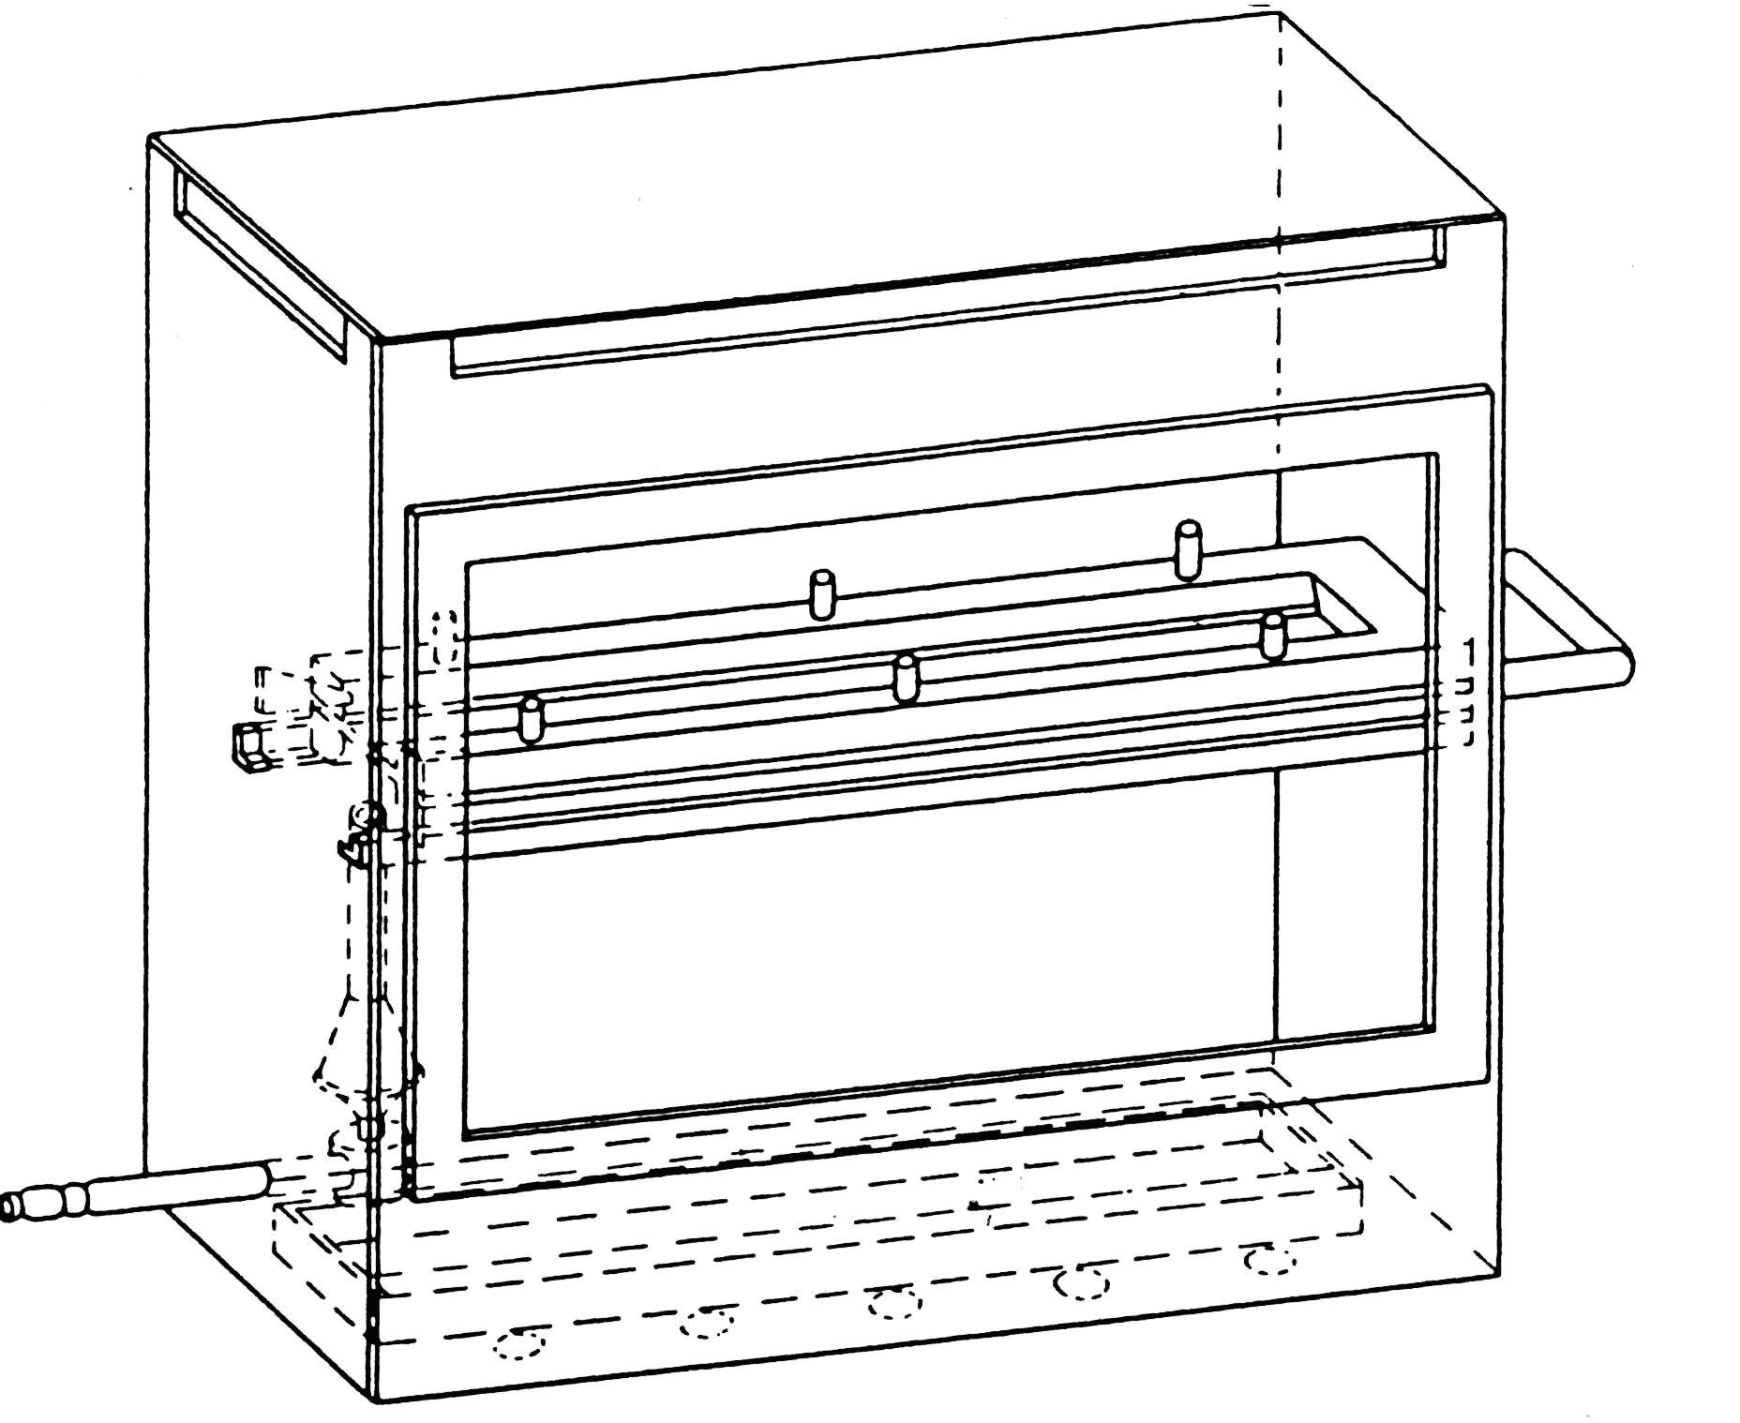

Hình C.1: Buồng cháy với giá kẹp mẫu thử và khay hứng

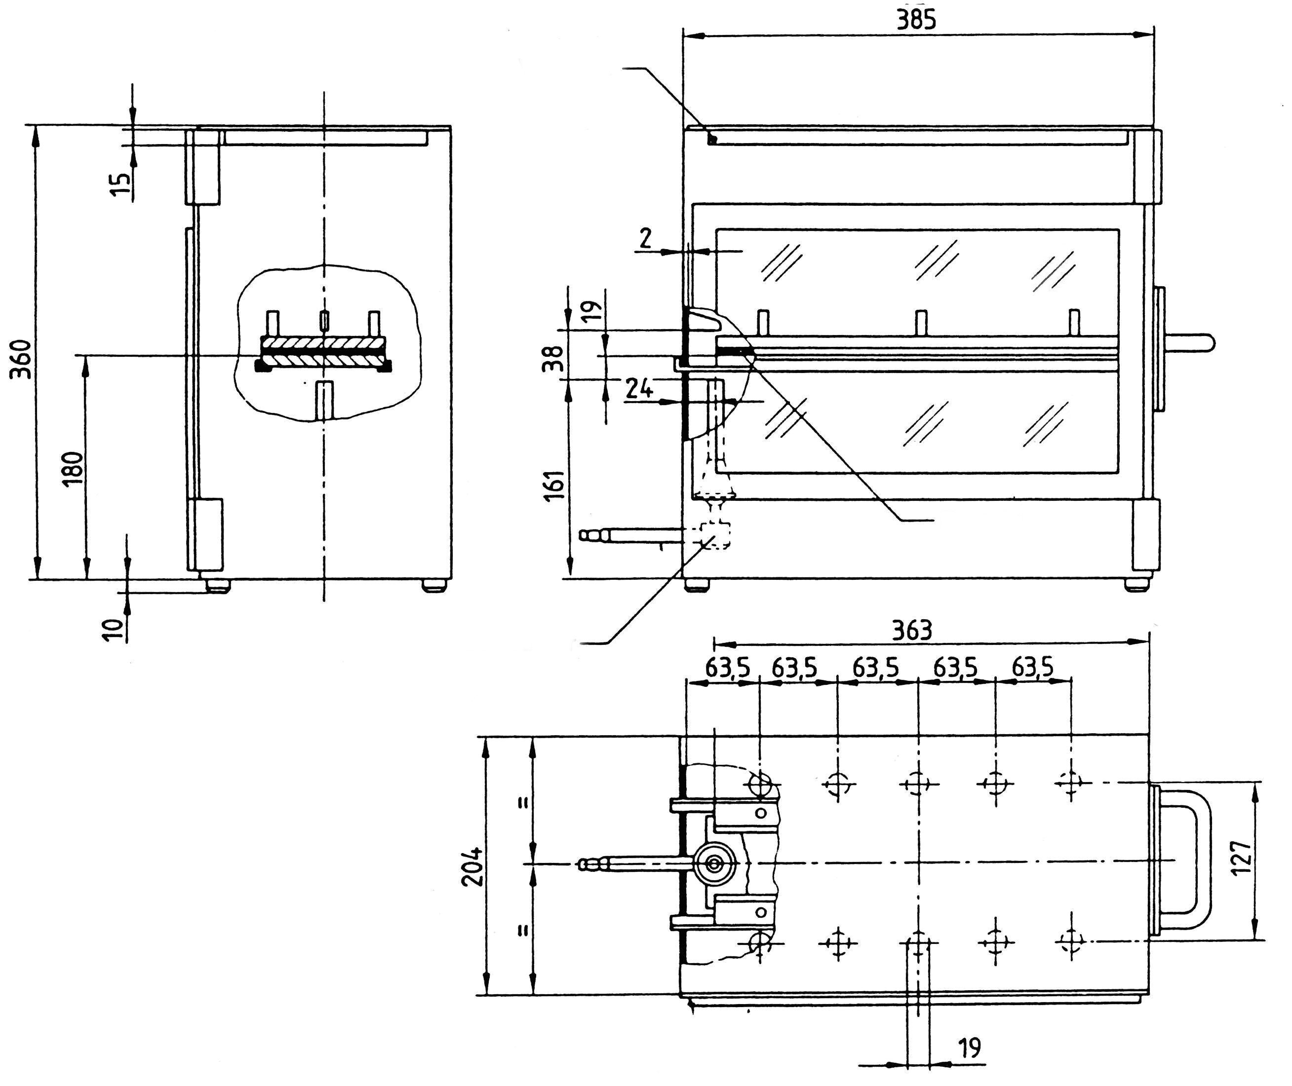
Đầu đốt
Khe thông gió
Mẫu thử
Hình C.2: Buồng cháy
(Kích thước tính bằng milimét)
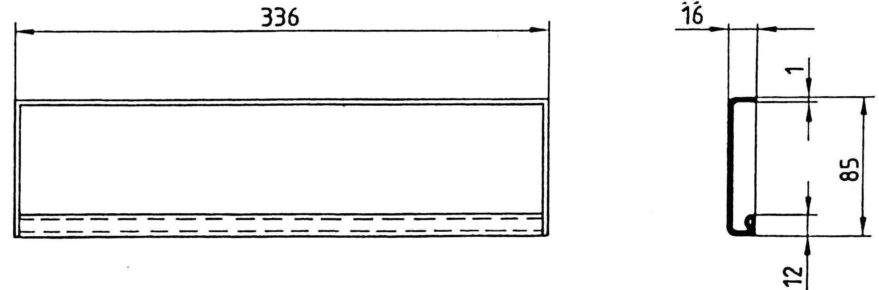
Hình C.3: Một khay hứng điển hình
(Kích thước tính bằng milimét)
C.2.2 Giá kẹp mẫu, gồm 2 tấm hoặc khung kim loại chống ăn mòn hình chữ U. Kích thước của giá kẹp được cho trong Hình C.4.
Tấm phía dưới có các chốt, tấm phía trên có các lỗ tương ứng nhằm đảm bảo kẹp giữ mẫu chắc chắn. Các chốt này cũng được sử dụng làm các điểm đo ở đầu và cuối khoảng cháy.
Một giá đỡ có dạng các dây chịu nhiệt đường kính 0,25 mm căng ngang qua khung theo các đoạn cách nhau 25 mm trên tấm chữ U phía dưới (xem Hình C.5).
Mặt phẳng phía dưới của mẫu phải nằm cao hơn sàn buồng cháy là 178 mm. Khoảng cách của mép trước của giá kẹp mẫu so với mặt bên của buồng phải là 22 mm; khoảng cách của hai cạnh dọc của giá kẹp mẫu so với hai bên thành buồng phải là 50 mm (tất cả các kích thước được đo bên trong) (xem Hình C.1 và Hình C.2).
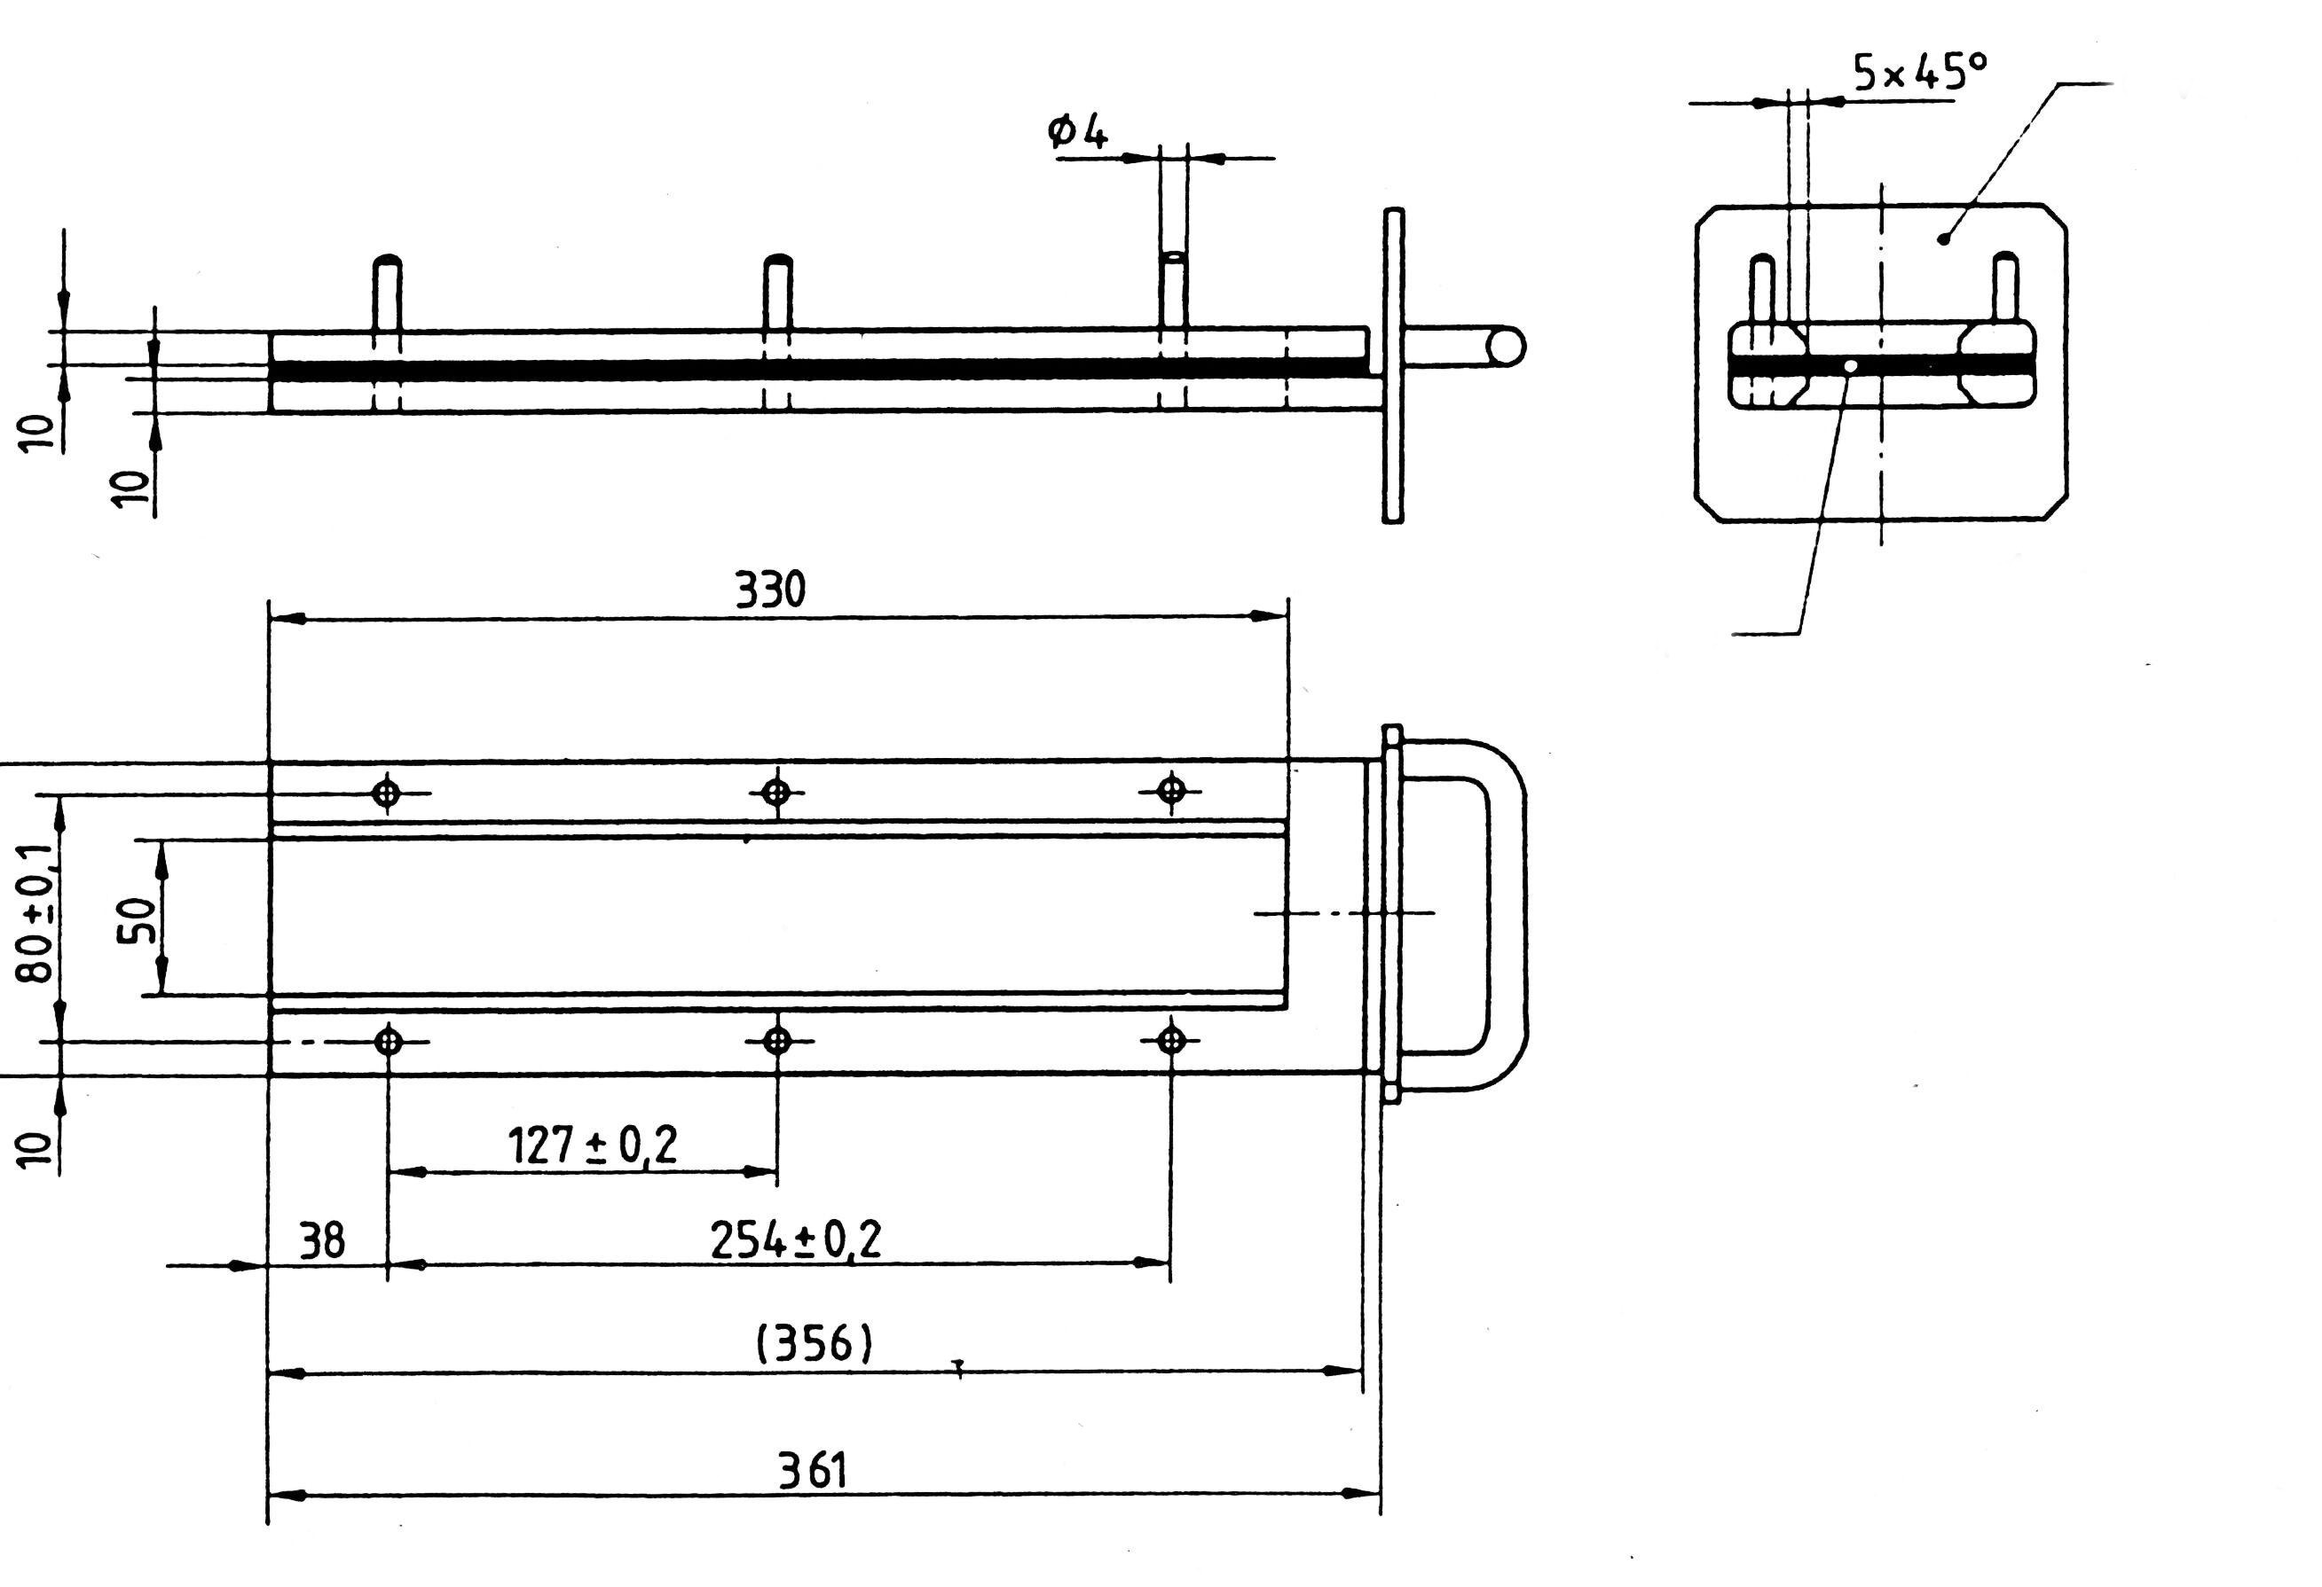
Tấm đậy
Mẫu thử
Hình C.4: Giá kẹp mẫu
(Kích thước tính bằng milimét)
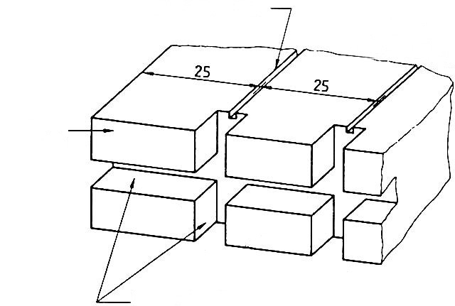
Mặt ngoài của khung
Rãnh 0,5 x 0,5
Rãnh 2 x 2
Chiều dài
Hình C.5: Tiết diện của khung chữ U phía dưới được thiết kế có dây đỡ
(Kích thước tính bằng milimét)
C.2.3 Đầu đốt bằng khí gas
Nguồn cháy được cấp lửa bởi một đèn đốt Bunsen có đường kính trong là 9,5 mm ± 0,5 mm. Nguồn cháy được bố trí trong buồng thử sao cho tâm của đầu đốt nằm dưới và cách tâm của mép dưới phía đầu hở của mẫu thử một đoạn là 19 mm (xem Hình C.2).

C.2.4 Khí gas thử nghiệm
Khí gas cung cấp cho đèn đốt phải có nhiệt trị ≈ 38 MJ/m³ (ví dụ như khí thiên nhiên, LPG).
C.2.5 Lược bằng kim loại, có độ dài ít nhất 110 mm, có từ 7 đến 8 răng được làm tròn, trơn nhẵn ứng với mỗi đoạn dài 25 mm.
C.2.6 Đồng hồ bấm giờ, có độ chính xác tới 0,5 giây.
C.2.7 Tủ hút gió.
Có thể đặt buồng cháy vào trong một hệ thống tủ hút gió, với điều kiện thể tích bên trong của tủ phải lớn hơn tối thiểu gấp 20 lần, nhưng không quá 110 lần, thể tích của buồng cháy, đồng thời một trong ba kích thước chiều dài, chiều rộng hoặc chiều cao không được lớn hơn quá 2,5 lần hai kích thước còn lại. Trước khi thử nghiệm, phải đo tốc độ theo phương thẳng đứng của không khí đi qua tủ hút gió ở vị trí 100 mm phía trước và phía sau vị trí đặt buồng cháy. Giá trị vận tốc này phải nằm trong khoảng 0,10 m/s ÷ 0,30 m/s để tránh sự bất tiện do sản phẩm của quá trình cháy gây ra cho người vận hành. Có thể sử dụng một tủ hút gió được thông gió tự nhiên với tốc độ gió thích hợp.
C.3 Mẫu thử
C.3.1 Hình dạng và kích thước
C.3.1.1 Hình dạng và kích thước của mẫu thử được cho trong Hình C.6. Độ dày của mẫu thử tương đương với độ dày của sản phẩm được thử nghiệm. Giá trị độ dày này không được lớn hơn 13 mm. Khi thực hiện việc lấy mẫu, mẫu thử phải có tiết diện không đổi trên toàn bộ chiều dài.
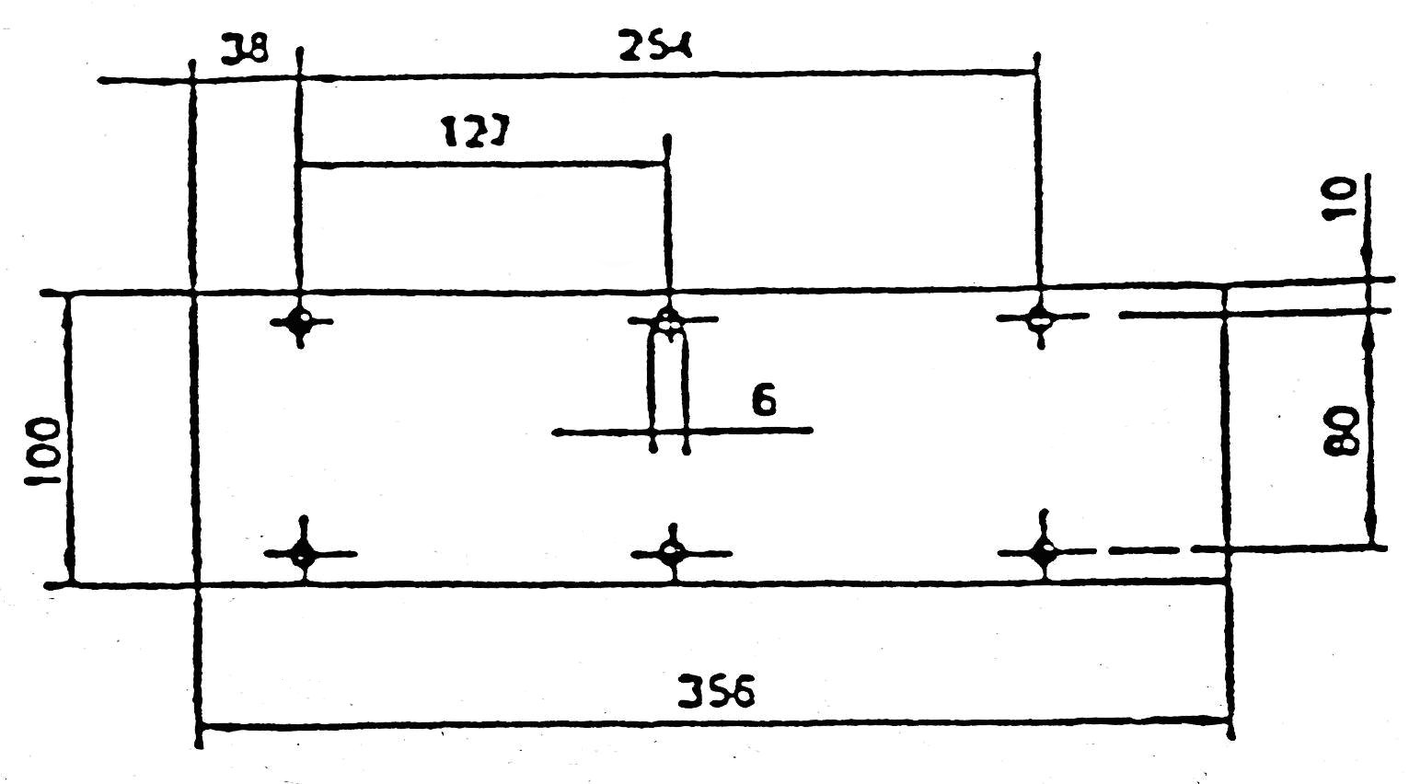
Hình C.6: Mẫu thử
(Kích thước tính bằng milimét)
C.3.1.2 Nếu hình dạng và kích thước của sản phẩm không cho phép thực hiện việc lấy mẫu theo kích thước đã cho thì phải đảm bảo các kích thước tối thiểu sau:
(a) Đối với mẫu thử có chiều rộng từ 3 mm ÷ 60 mm thì chiều dài phải là 356 mm. Trong trường hợp này vật liệu được thử nghiệm ở bề rộng của sản phẩm;
(b) Đối với mẫu thử có chiều rộng từ 60 mm ÷ 100 mm thì chiều dài tối thiểu phải là 138 mm. Trong trường hợp này độ dài đoạn có thể cháy được tương đương với chiều dài mẫu thử, phép đo được bắt đầu từ điểm đo đầu tiên.
C.3.2 Điều kiện thử
Mẫu thử phải ở trong điều kiện môi trường nhiệt độ 23°C ± 2°C và độ ẩm tương đối 50% ± 5% trong ít nhất 24 giờ nhưng không quá 7 ngày, và phải duy trì điều kiện này cho đến thời điểm ngay trước khi thử nghiệm.
C.4 Quy trình thử
C.4.1 Đặt mẫu thử có bề mặt phủ lông sợi hoặc búi sợi lên một mặt phẳng và chải hai lần ngược chiều sợi bằng lược kim loại (xem mục C.2.5.).
C.4.2 Đặt mẫu thử vào giá kẹp mẫu (xem mục C.2.2.) sao cho mặt ngoài hướng xuống ngọn lửa.
C.4.3 Điều chỉnh ngọn lửa khí gas tới độ cao 38 mm bằng cách sử dụng vạch dấu trong buồng cháy, đường nạp không khí của đầu đốt đóng. Trước khi tiến hành phép thử đầu tiên, ngọn lửa phải cháy ổn định trong khoảng thời gian ít nhất là 1 phút.
C.4.4 Đưa giá kẹp mẫu vào trong buồng cháy sao cho đầu của mẫu thử được hơ trên ngọn lửa, và ngắt dòng khí gas sau 15 giây.
C.4.5 Phép đo thời gian cháy được bắt đầu từ thời điểm chân của ngọn lửa cháy qua điểm đo đầu tiên. Quan sát sự lan truyền của ngọn lửa ở bề mặt nào cháy nhanh hơn (mặt dưới hoặc mặt trên).
C.4.6 Phép đo thời gian cháy kết thúc khi ngọn lửa cháy đến điểm đo cuối cùng, hoặc khi ngọn lửa tắt trước khi cháy được đến điểm đo cuối cùng. Nếu ngọn lửa không cháy được đến điểm đo cuối cùng thì tiến hành đo đoạn cháy được tính đến điểm ngọn lửa bị tắt. Đoạn cháy được là phần bị phân hủy của mẫu thử, nghĩa là bị phá hủy trên bề mặt hoặc bên trong do sự cháy.
C.4.7 Trong trường hợp mẫu thử không bắt lửa hoặc không tiếp tục cháy sau khi đầu đốt tắt lửa, hoặc khi ngọn lửa tắt trước khi cháy đến điểm đo đầu tiên, tức là không đo được thời gian cháy, thì ghi vào báo cáo thử nghiệm là tốc độ cháy bằng 0 mm/phút.
C.4.8 Khi thực hiện một loạt phép thử hoặc thực hiện lại phép thử, phải đảm bảo rằng nhiệt độ tối đa của buồng cháy và giá kẹp mẫu là 30°C trước khi bắt đầu phép thử tiếp theo.
C.5 Tính toán
Tốc độ cháy B tính bằng milimét trên phút theo công thức sau:
B = 60 S/t
Trong đó:
S - đoạn cháy được, tính theo [mm];
t - thời gian tiêu tốn để cháy đoạn S, tính theo [s].
Chỉ tính toán tốc độ cháy (B) của mỗi mẫu thử khi ngọn lửa cháy đến điểm đo cuối cùng hoặc cháy đến hết mẫu thử.

Phụ lục D
Thử nghiệm xác định đặc tính nóng chảy của vật liệu
D.1 Phương pháp lấy mẫu
D.1.1 Phải tiến hành thử nghiệm đối với 4 mẫu thử, ở cả hai bề mặt của mẫu (nếu các bề mặt không giống nhau).
D.1.2 Đặt một mẫu thử ở vị trí nằm ngang và đưa vào trong một lò sấy điện. Đặt một khay hứng phía dưới mẫu thử để hứng các giọt nóng chảy. Đặt một ít len bông trong khay hứng đó để xác định có giọt gây cháy hay không.
D.2 Thiết bị thử nghiệm
Thiết bị thử nghiệm bao gồm (xem Hình D.1):
(a) Một lò sấy điện;
(b) Một giá đỡ mẫu thử có lắp một vỉ lưới;
(c) Một khay hứng (để hứng các giọt nóng chảy);
(d) Một giá đỡ (để lắp đặt các thiết bị thử nghiệm).
D.2.1 Nguồn nhiệt là một lò sấy điện có công suất hữu ích là 500 W. Bề mặt bức xạ nhiệt phải được chế tạo từ một tấm thạch anh trong suốt có đường kính là 100 mm ± 5 mm.
Nhiệt tỏa ra từ thiết bị được đo tại một bề mặt đặt song song và cách bề mặt của lò sấy 30 mm phải là 3 W/cm².
D.2.2 Giá đỡ mẫu thử là một vòng kim loại (xem Hình D.1). Trên giá đỡ này đặt một vỉ lưới bằng sợi dây thép không gỉ với kích thước như sau:
(a) đường kính trong: 118 mm;
(b) kích thước mắt lưới: hình vuông cạnh 2,10 mm;
(c) đường kính sợi dây thép: 0,70 mm.
D.2.3 Khay hứng là một ống hình trụ có đường kính trong là 118 mm và chiều sâu là 12 mm. Khay hứng phải được lấp đầy len bông.
D.2.4 Một cột trụ thẳng đứng sẽ đỡ các thiết bị đã nêu trong các mục D.2.1, D.2.2 và D.2.3.
Lò sấy được đặt trên đỉnh đầu cột giá đỡ sao cho bề mặt bức xạ nhiệt nằm ngang và sự bức xạ nhiệt hướng xuống dưới.
Phải lắp một tay quay/đòn bẩy ở cột đỡ để nâng giá đỡ lò sấy lên từ từ. Đồng thời phải lắp một cơ cấu khóa hãm để đảm bảo có thể đưa lò sấy về vị trí bình thường của nó.
Ở vị trí bình thường, trục của lò sấy, giá đỡ mẫu thử và đồ chứa phải trùng khớp với nhau.
D.3 Mẫu thử
D.3.1 Mẫu thử phải có kích thước 70 mm x 70 mm. Các mẫu thử phải được lấy từ các thành phẩm theo cùng một phương pháp, nếu hình dạng của thành phẩm cho phép. Nếu độ dày của thành phẩm lớn hơn 13 mm, phải làm giảm độ dày về giá trị 13 mm bằng cách thực hiện quá trình gia công cơ khí đối với bề mặt không hướng ra phía khoang khách. Nếu không thể thực hiện được việc này, cơ sở thử nghiệm phải tiến hành thử nghiệm với độ dày ban đầu của vật liệu, và phải ghi rõ điều này trong báo cáo thử nghiệm.
D.3.2 Phải tiến hành thử nghiệm đối với vật liệu tổng hợp (xem mục 1.3.11) nếu chúng có cấu trúc đồng nhất.
D.3.3 Trong trường hợp vật liệu được tạo thành từ nhiều lớp có cấu trúc khác nhau, không phải vật liệu tổng hợp, được xếp chồng lên nhau, thì phải tiến hành các thử nghiệm riêng biệt đối với tất cả các lớp vật liệu nằm trong khoảng độ dày là 13 mm tính từ bề mặt hướng ra phía khoang khách.
D.3.4 Tổng khối lượng của mẫu thử được thử nghiệm tối thiểu phải là 2 g. Nếu khối lượng của một mẫu thử nhỏ hơn giá trị đó, phải bổ sung thêm đủ số lượng mẫu.
D.3.5 Nếu hai bề mặt của vật liệu không giống nhau, phải tiến hành thử nghiệm đối với cả hai bề mặt, nghĩa là phải tiến hành thử nghiệm đối với 8 mẫu thử. Mẫu thử và len bông phải ở trong môi trường có nhiệt độ 23°C ± 2°C và độ ẩm tương đối 50% ± 5% trong ít nhất 24 giờ, và phải duy trì điều kiện này tới thời điểm ngay trước thử nghiệm.
D.4 Quy trình thử
D.4.1 Đặt mẫu thử lên giá đỡ mẫu. Giá đỡ mẫu được chỉnh vị trí sao cho khoảng cách giữa bề mặt lò sấy và mặt trên của mẫu thử là 30 mm.
D.4.2 Khay hứng có chứa len bông bên trong, được đặt phía dưới và cách vỉ lưới của giá đỡ mẫu một khoảng là 300 mm.
D.4.3 Để lò sấy sang một bên sao cho nó không thể tỏa nhiệt lên mẫu thử, và bật điện. Khi lò sấy đạt tới trạng thái thử nghiệm thì đặt lò sấy ở phía trên mẫu thử và bắt đầu đo thời gian.
D.4.4 Nếu vật liệu bị nóng chảy hoặc biến dạng thì phải điều chỉnh chiều cao của lò sấy để duy trì giá trị khoảng cách 30 mm đã nêu.
D.4.5 Nếu vật liệu bốc cháy thì sau đó 3 giây đặt lò sấy sang một bên. Đưa lò sấy trở về vị trí cũ khi ngọn lửa đã tắt, và quy trình tương tự được lặp đi lặp lại liên tục tùy theo mức độ sự cần thiết trong suốt khoảng thời gian 5 phút đầu tiên của thử nghiệm.
Sau phút thứ năm của thử nghiệm:
(i) Nếu mẫu thử đã tắt lửa (mẫu thử có thể đã bốc cháy hoặc chưa bốc cháy trong 5 phút đầu tiên thử nghiệm) thì giữ nguyên vị trí của lò sấy, ngay cả khi mẫu thử bắt đầu bốc cháy trở lại;
(ii) Nếu mẫu thử đang cháy thì chờ đến khi tắt lửa rồi mới đưa lò sấy trở lại vị trí;
Trong cả hai trường hợp, phải tiếp tục thực hiện phép thử thêm 5 phút.
D.5 Kết quả thử nghiệm
Phải ghi lại các hiện tượng quan sát được vào báo cáo thử nghiệm, ví dụ:
(i) tạo thành các giọt (nếu có), dù cháy hay không;
(ii) xảy ra sự bốc cháy len bông.

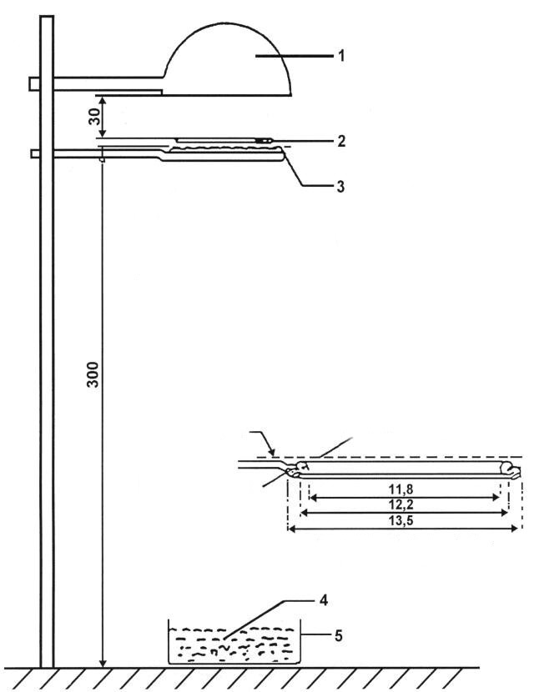
1: Lò sấy
2: Mẫu thử
3: Vỉ lưới (để đỡ mẫu thử)
4: Len bông
5: Khay hứng
Vòng kim loại di động
Vòng kim loại
(cố định)
Các vòng kim loại để
đỡ mẫu thử

Hình D.1: Thiết bị thử nghiệm xác định đặc tính nóng chảy của vật liệu
(Kích thước tính bằng milimét)

Phụ lục E
Thử nghiệm xác định tốc độ cháy của vật liệu theo phương thẳng đứng
E.1 Phương pháp lấy mẫu
E.1.1 Phải tiến hành thử nghiệm đối với 3 mẫu thử nếu vật liệu là đẳng hướng, hoặc với 6 mẫu thử nếu vật liệu là dị hướng.
E.1.2 Thử nghiệm này được tiến hành bằng cách đưa mẫu thử được giữ theo vị trí thẳng đứng vào một ngọn lửa rồi xác định tốc độ lan truyền của ngọn lửa trên vật liệu được thử.
E.2 Thiết bị thử nghiệm
Thiết bị thử nghiệm bao gồm:
(a) một giá kẹp mẫu;
(b) một đầu đốt;
(c) một hệ thống thông gió để hút khí gas và các sản phẩm cháy;
(d) một dưỡng mẫu;
(e) các sợi chỉ đánh dấu làm bằng bông trắng được làm bóng có mật độ tuyến tính tối đa là 50 tex.
E.2.1 Giá kẹp mẫu thử gồm một khung hình chữ nhật chiều dài 560 mm, có 2 cạnh dài là hai thanh song song liên kết cứng với nhau cách nhau 150 mm, trên đó có gắn các chốt để lắp mẫu thử. Mẫu thử được lắp lên giá kẹp mẫu tại vị trí một mặt phẳng cách khung giá kẹp ít nhất là 20 mm. Các chốt để lắp mẫu thử phải có đường kính không lớn hơn 2 mm và độ dài tối thiểu là 27 mm. Các chốt được gắn trên 2 thanh cạnh dài của khung hình chữ nhật tại các vị trí được minh họa trong Hình E.1. Khung hình chữ nhật được lắp lên một giá đỡ thích hợp để giữ cho 2 thanh này theo phương thẳng đứng trong suốt quá trình thử nghiệm. Để định vị mẫu thử trên các chốt tại vị trí một mặt phẳng cách khung giá kẹp mẫu như đã nêu, có thể gắn các chân đỡ có đường kính 2 mm sát bên cạnh các chốt đó.
E.2.2 Đầu đốt được mô tả trong Hình E.3.
Khí gas cung cấp cho đầu đốt có thể là khí prôpan thương phẩm hoặc khí butan thương phẩm.
Đầu đốt phải được đặt ở phía trước, nhưng thấp hơn mẫu thử sao cho nó nằm trong mặt phẳng đi qua đường tâm dọc của mẫu thử và vuông góc với bề mặt mẫu thử (xem Hình E.2), và trục dọc của đầu đốt nghiêng lên trên một góc 30° so với phương thẳng đứng nhìn theo hướng cạnh phía dưới của mẫu thử. Khoảng cách giữa mặt mút của đầu đốt và cạnh dưới của mẫu thử là 20 mm.
E.2.3 Có thể đặt các thiết bị thử nghiệm trong một hệ thống tủ hút gió, với điều kiện thể tích bên trong của tủ phải lớn hơn tối thiểu gấp 20 lần, nhưng không quá 110 lần, thể tích của thiết bị, đồng thời một trong ba kích thước chiều dài, chiều rộng hoặc chiều cao không được lớn hơn quá 2,5 lần hai kích thước còn lại. Trước khi thử nghiệm, phải đo tốc độ theo phương thẳng đứng của không khí đi qua tủ hút gió ở vị trí 100 mm phía trước và phía sau vị trí đặt buồng cháy. Giá trị vận tốc này phải nằm trong khoảng 0,10 m/s ÷ 0,30 m/s để tránh sự bất tiện do sản phẩm của quá trình cháy gây ra cho người vận hành. Có thể sử dụng một tủ hút gió được thông gió tự nhiên với tốc độ gió thích hợp.
E.2.4 Phải sử dụng một dưỡng mẫu phẳng, cứng, chế tạo bằng kim loại phù hợp, có kích thước tương đương với kích thước của mẫu thử. Trên tấm dưỡng mẫu khoan các lỗ đường kính ≈ 2 mm tại các vị trí sao cho khoảng cách giữa tâm các lỗ tương đương với khoảng cách giữa các chốt trên giá kẹp mẫu (xem Hình E.1). Các lỗ này phải cách đều về hai bên của đường tâm dọc của dưỡng mẫu.
E.3 Mẫu thử
E.3.1 Mẫu thử phải có kích thước là 560 mm x 170 mm.
E.3.2 Mẫu thử phải ở trong môi trường có nhiệt độ 23°C ± 2°C và độ ẩm tương đối 50% ± 5% trong ít nhất 24 giờ, và phải duy trì điều kiện này tới thời điểm ngay trước thử nghiệm.
E.4 Quy trình thử
E.4.1 Phép thử phải được tiến hành trong môi trường khí quyển có nhiệt độ nằm trong khoảng 10°C ÷ 30°C và độ ẩm tương đối nằm trong khoảng 15% ÷ 80%.
E.4.2 Đầu đốt phải được đốt nóng sơ bộ trong 2 phút. Chiều cao ngọn lửa được điều chỉnh đến độ cao 40 mm ± 2 mm. Chiều cao này là khoảng cách giữa đầu mút của đầu đốt và đỉnh chóp phần màu vàng của ngọn lửa khi ngọn lửa cháy theo phương thằng đứng và được quan sát trong điều kiện ánh sáng mờ.
E.4.3 Đặt mẫu thử trên các chốt của giá kẹp mẫu. Phải đảm bảo rằng các chốt này đi qua các điểm được đánh dấu trên mẫu thử nhờ dưỡng mẫu, và mẫu thử cách khung giá kẹp ít nhất là 20 mm. Giá kẹp mẫu được lắp lên giá đỡ sao cho mẫu thử ở vị trí thẳng đứng.
E.4.4 Các sợi chỉ đánh dấu được căng ngang phía trước mẫu thử tại các vị trí minh họa trong Hình E.1. Ở mỗi vị trí, buộc một vòng dây sao cho hai đoạn dây chỉ nằm cách mặt phẳng phía trước của mẫu thử lần lượt là 1 mm và 5 mm.
Mỗi vòng dây được buộc với một thiết bị định giờ thích hợp. Các sợi chỉ được căng với lực căng thích hợp để duy trì vị trí tương đối so với mẫu thử.
E.4.5 Ngọn lửa được tác dụng vào mẫu thử trong 5 giây. Sự bắt lửa được coi là xảy ra nếu mẫu thử tiếp tục cháy trong 5 giây sau khi tách ngọn lửa mồi ra. Nếu sự bắt lửa không xảy ra, ngọn lửa được cho tác dụng vào một mẫu thử khác trong 15 giây.
E.4.6 Nếu có bất kỳ một kết quả nào trong mỗi nhóm 3 mẫu thử vượt quá 50% so với kết quả tối thiểu, phải tiến hành thử nghiệm đối với một nhóm 3 mẫu thử khác ở bề mặt đó hoặc theo hướng đó. Nếu có 1 hoặc 2 mẫu thử trong bất kỳ nhóm 3 mẫu thử nào không cháy đến sợi chỉ đánh dấu trên cùng, phải tiến hành thử nghiệm đối với một nhóm 3 mẫu thử khác ở bề mặt đó hoặc theo hướng đó.
E.4.7 Đo các giá trị thời gian dưới đây, tính bằng giây:
(a) thời gian từ khi bắt đầu cho ngọn lửa mồi tác dụng vào mẫu thử tới khi sợi chỉ đánh dấu đầu tiên bị đứt (t₁);
(b) thời gian từ khi bắt đầu cho ngọn lửa mồi tác dụng vào mẫu thử tới khi sợi chỉ đánh dấu thứ hai bị đứt (t₂);
(c) thời gian từ khi bắt đầu cho ngọn lửa mồi tác dụng vào mẫu thử tới khi sợi chỉ đánh dấu thứ ba bị đứt (t₃).
E.5 Kết quả thử nghiệm
Phải ghi lại các hiện tượng quan sát được vào báo cáo thử nghiệm, bao gồm:
(i) Các khoảng thời gian cháy: t₁, t₂ và t₃ [giây]
(ii) Độ dài đoạn cháy được tương ứng: d₁, d₂ và d₃ [mm]
Đối với mẫu thử mà ngọn lửa lan tới sợi chỉ đánh dấu đầu tiên chậm nhất, tốc độ cháy V₁ và V₂ , V₃ (nếu có) được tính như sau:
V_{i} = 60 d_{i} / t_{i} (mm/phút)
Lấy giá trị tốc độ cháy cao nhất trong ba giá trị V₁, V₂ và V₃.

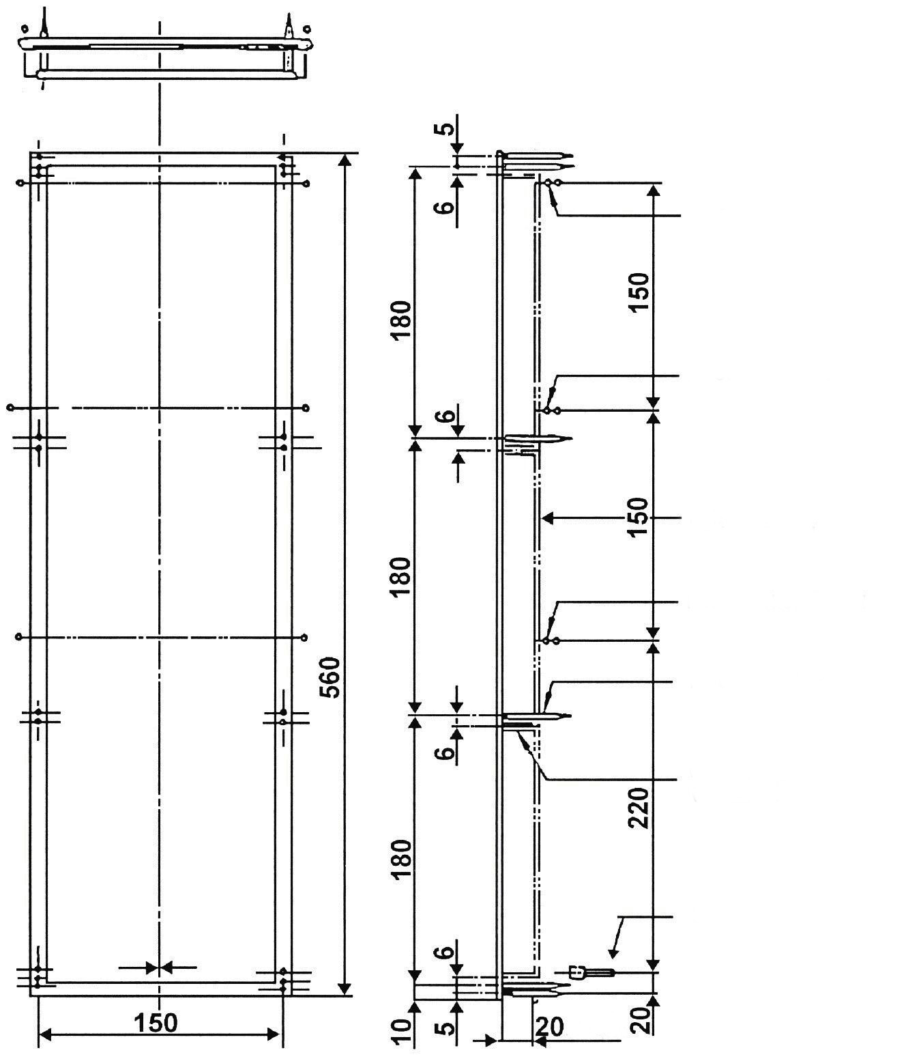
Sợi chỉ đánh dấu thứ 3
Sợi chỉ đánh dấu thứ 2
Sợi chỉ đánh dấu thứ 1
Mẫu thử
Chốt
Đầu đốt
Chân đỡ Ф2 (tùy chọn)

Hình E.1: Giá kẹp mẫu
(Kích thước tính bằng milimét)

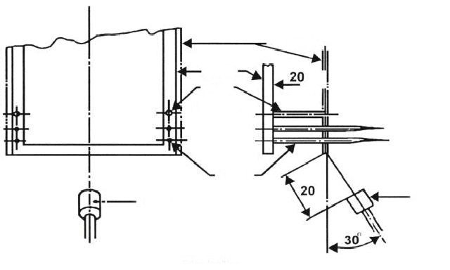
Mẫu thử
Chân đỡ
(tùy chọn)
Đầu đốt
Đầu đốt
Chốt
Giá đỡ
Phút
Hình E.2: Vị trí của đầu đốt
Được gắn vào khi lắp ráp
Ống đốt
Đầu cố định
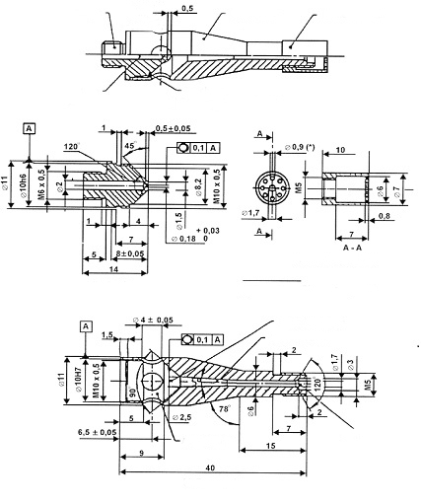
Rãnh
Ống tiết lưu
(a) Cấu tạo ống đốt
(b) Đầu phun
(c) Đầu nối cố định
(*) Đường kính vòng chia: 4,4 mm
Vùng hòa trộn gas
Vùng khuếch tán
Đầu ra
Khoang khí
(d) Ống đốt
Đầu phun

Hình E.3: Đầu đốt khí gas
(Kích thước tính bằng milimét)
Phụ lục F
Mẫu - GIẤY CHỨNG NHẬN
BỘ GIAO THÔNG VẬN TẢI CỘNG HOÀ XÃ HỘI CHỦ NGHĨA VIỆT NAM
CỤC ĐĂNG KIỂM VIỆT NAM Độc lập - Tự do - Hạnh phúc

Số (Nº): ..................

GIẤY CHỨNG NHẬN CHẤT LƯỢNG KIỂU LOẠI
DÙNG CHO LINH KIỆN NỘI THẤT XE CƠ GIỚI
TYPE APPROVAL CERTIFICATE FOR SYSTEMS/COMPONENTS
Cấp theo Thông tư số ……/2013 /TT-BGTVT ngày tháng 10 năm 2013
của Bộ trưởng Bộ Giao thông vận tải

Căn cứ hồ sơ đăng ký số: Ngày / /
Pursuant to the Technical document N⁰ Date
Tiêu chuẩn, quy chuẩn kỹ thuật áp dụng:
Standard, regulation applied
Căn cứ báo cáo kết quả đánh giá điều kiện kiểm tra chất lượng số: Ngày / /
Pursuant to the results of C.O.P Testing record N⁰ Date
Căn cứ báo cáo kết quả thử nghiệm số: Ngày / /
Pursuant to the results of Testing record N⁰ Date

CỤC TRƯỞNG CỤC ĐĂNG KIỂM VIỆT NAM CHỨNG NHẬN
General Director of Vietnam Register hereby approves that

Kiểu loại sản phẩm (System/ Component type):
Nhãn hiệu (Make): Số loại (Type):

Kiểu loại sản phẩm nói trên phù hợp với Quy chuẩn QCVN : 2013/BGTVT.
The product is in compliance with the QCVN : 2013/BGTVT.

Ngày tháng năm (Date)
CỤC TRƯỞNG CỤC ĐĂNG KIỂM VIỆT NAM
Vietnam Register
General Director

(Note)

(Các nội dung liên quan tới thông số kỹ thuật và chất lượng cho từng đối tượng sản phẩm sẽ do Cơ quan CNCL quy định cụ thể)

Ghi chú:

(Các nội dung liên quan tới thông số kỹ thuật và chất lượng cho từng đối tượng sản phẩm sẽ do Cơ quan chứng nhận chất lượng quy định cụ thể)

1/ Theo định nghĩa trong tiêu chuẩn TCVN 6211 và TCVN 7271

